SISTEMA DE CONTABILIDAD.

OBJETIVO.

Registrar las transacciones contables de la empresa, y obtener los estados financieros para expresar la razonabilidad de los resultados de la actividad comercial en los períodos fiscales.

PROCEDIMIENTO:

La actividad inicial y básica corresponde a la definición de los PARÁMETROS o condiciones funcionales de la contabilidad. Por ser la Contabilidad el sistema objetivo final de la empresa, le corresponde la responsabilidad de liderar el manejo y administración de los PARAMETROS GENERALES que son las condiciones básicas que aplican a toda la empresa, además de los PARAMETROS DE CONTABILIDAD.

En la labor cotidiana corresponde a los PROCESOS DE CONTABILIDAD que es la actividad donde se alimentan los comprobantes o contabilización de los documentos que son generados como producto de la operación de la empresa los cuales se permiten registrar de forma digitada o directamente desde los diferentes módulos que conforman el sistema total de la empresa.

Una vez contabilizados los documentos, se procede a generar las CONSULTAS Y REPORTES de los diversos libros, consultas, reportes y certificados que el sistema contable ofrece.

Al finalizar cada período contable MENSUAL y una vez realizados por parte del contador los ajustes, provisiones, depreciaciones y diferidos. Realizadas las pruebas contables y de auditoría, se ejecuta el cierre mensual que técnicamente consiste en incrementar un uno el mes vigente en el control de la contabilidad.

Al finalizar el período contable ANUAL y una vez aprobados los estados financieros por parte de la asamblea general de accionistas para el caso de las sociedades anónimas o la justa de socios, se procede a realizar el cierre anual que consiste en generar el proceso de cierre anual que se describe al final de este manual.

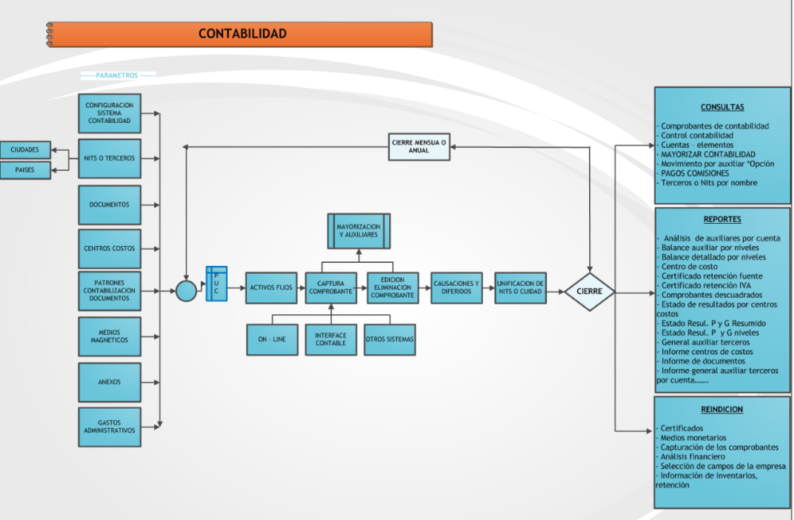
DIAGRAMACION CONTABLE:

- PARÁMETROS GENERALES: Aplican a todos las áreas
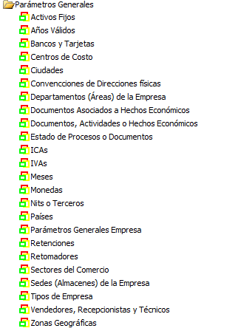

Son los parámetros o configuración básica a nivel contable que se establecen para determinar la forma como la empresa conforma su manejo contable. Consta de las siguientes opciones:

Retenciones: En el proceso de compra se deben CAUSAR las diferentes RETENCIONES que los entes gubernamentales van decretando. También se aplican para el caso de la auto-retención en la venta dependiendo la condición tributaria de la empresa. Para facilitar la permanente funcionalidad de las retenciones en el cambiante medio fiscal, las retenciones se definen en este parámetro del sistema de tal manera que el usuario (contador o su delegado) tiene que definir y mantener actualizadas obligatoriamente TODAS LAS RETENCIONES que la legislación fiscal determine en todos sus condiciones, so pena de obtener resultados errados en los procesos.

Además de esta tabla, se debe tener en cuenta las condiciones tributarias definidas en la configuración de los parámetros de la empresa y en la definición de los datos del NIT o Tercero del NIT de la empresa. También debe mantener actualizada la opción de PROVEEDORES para cada PROVEEDOR en particular los campos Indicativo ICA en este Municipio (Ciudad), para los casos en que SI se retiene ICA como norma municipal de la ciudad sede de la empresa y el campo ica con su respectiva TARIFA ica codificada tomada de la tabla del municipio.

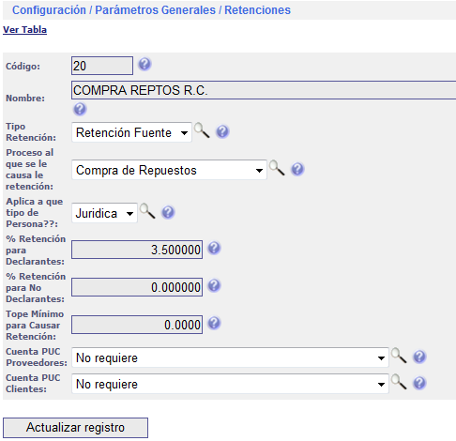

Código: Campo de seis dígitos numero y-o letras que le defina la retención a estipular.

Nombre: Campo para describir completamente el nombre de la retención que le describa la retención a estipular.

Tipo Retención: Seleccione el tipo de retención a aplicar. A la fecha de la expedición de este manual estas son las vigentes, cuando se legislen nuevas retenciones se deben definir en este parámetro:

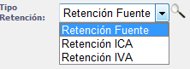

Proceso al que se Causa la retención: Seleccione de la lista el proceso objeto de la retención, como lo indica la grafica siguiente:

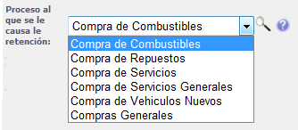

- El proceso Compra de Combustibles aplica para los ingresos de Items de Inventarios para las referencias o artículos del inventario categorizados del tipo Lubricantes.
- El proceso Compra de Servicios aplica para los ingresos de Items de Inventarios para las referencias o artículos del inventario categorizados del tipo Trabajos de Terceros (ver manual de inventarios).
- El proceso Compra de Repuestos aplica para los ingresos de Items de Inventarios para las referencias o artículos del inventario categorizados del tipo Repuestos de compra local, compra a Fábrica y los demás origines de ese sistema excluyendo los dos anteriores aquí descritos.
- El proceso Compra de Vehículos Nuevos aplica para los ingresos de automotores Nuevos al sistema de Vehículos.
- El proceso Compra de Servicios Generales aplica para los ingresos de las facturas administrativas en el sistema de Finanzas.
- El proceso Compras Generales aplica para los ingresos de las facturas administrativas en el sistema de Finanzas de bienes del tipo funcional para la empresa como papelería, elementos de aseo y similares.

Para el proceso de Compras de Inventarios, es requisito indispensable que se defina la combinación exacta y completa en todas las relaciones como se muestra en la tabla siguiente:

RETENCION en la Fuente | PROCESO | PERSONA | % DECLA RANTES | % NO DECLA RANTES | Cta PUC PROVE | Cta PUC  CLTES
de RENTA | Repuestos | Natural | n.nn | n.nn | xxx | XXX
de IVA | Servicios
de ICA | Lubricantes | Jurídica | n.nn | n.nn | xxx | XXX

En total con la legislación actual para Colombia a Enero de 2010, se deben definir exactamente 18 combinaciones para el proceso de Compras de Inventarios. Y una combinación para la compra de vehículos Nuevos a Personas Jurídicas (y otra para particulares si su empresa presenta esta condición comercial.

Aplica a qué tipo de Persona?: Seleccione el tipo de persona a la cual aplica la retención, como se muestra en la siguiente figura:

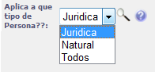
La opción Todos se excluye para los procesos de compras de Inventarios y de Vehículos (No aplica).

% Retención para declarantes: Defina el valor en expresión PORCENTUAL con punto DECIMAL para determinar la TASA gravable para las personas naturales o jurídicas Declarantes de RENTA.

% Retención para No Declarantes: Defina el valor en expresión PORCENTUAL con punto DECIMAL para determinar la TASA gravable para las personas naturales o jurídicas NO Declarantes de RENTA.

Tope Mínimo para Causar Retención: Defina el valor en expresión ABSOLUTA con punto DECIMAL para determinar el TOPE MÍNIMO gravable para las personas naturales o jurídicas sobre el cual se aplica la retención. Este tope debe ser actualizado cada año cuando la autoridad fiscal lo determine (mientras no se legule sobre un valor referente como salarios mínimos por ejemplo). Defina CERO cuando se aplica en toda compra.

Cuenta PUC Proveedores: Seleccione del PUC la cuenta.

Cuenta PUC Clientes: Seleccione del PUC la cuenta.

- PARÁMETROS CONTABILIDAD:
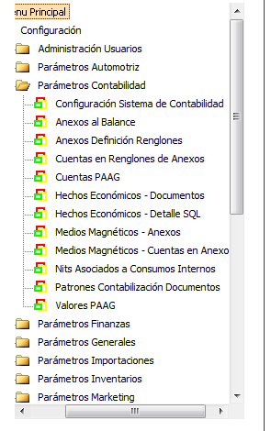

Son los parámetros o configuración básica a nivel contable que se establecen para determinar la forma como la empresa conforma su manejo contable. Consta de las siguientes opciones:

Configuración Contabilidad: De acuerdo al año en vigencia es en donde se estipulan los valores generales con los cuales el departamento de contabilidad trabajará con las normas y vigencias contables, en cabeza del contador y del revisor fiscal.
El contador, es el responsable de mantener permanentemente actualizada esta pantalla, porque es el eje principal de la aplicabilidad de los procesos funcionales de la empresa a la contabilización de tales hechos.

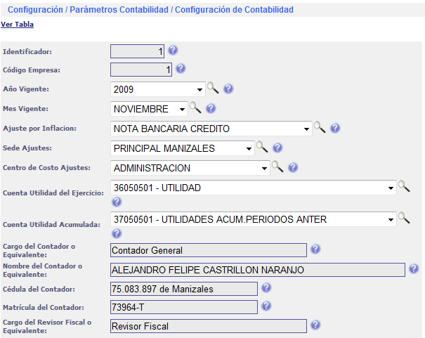
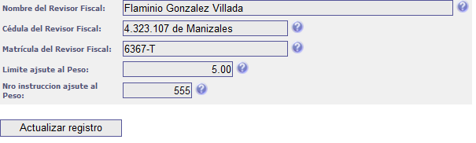

Identificación: Corresponde al número del registro de control, siempre vale 1.

Año Vigente: Identifica el AÑO FISCAL ACTUAL o AÑO CONTABLE VIGENTE, que corresponde al periodo fiscal en el cual se está trabajando. NO necesariamente corresponde al año actual de la operación de la empresa.

Mes Vigente: Identifica el MES FISCAL ACTUAL o MES CONTABLE VIGENTE, que corresponde al periodo fiscal en el cual se está trabajando. NO necesariamente corresponde al año actual de la operación de la empresa. Regularmente la vigencia de la contabilidad está uno o hasta dos meses anteriores al periodo calendario, obedeciendo a que el contador necesita un tiempo adecuado para analizar las transacciones físicas, desarrollar sus auditorías y análisis, aplicar la conciliación bancaria de las cuentas corrientes, conciliar las cuentas tanta de cartera de clientes como de obligaciones con proveedores, provisiones, apropiaciones, depreciaciones, diferidos y en consecuencia imputar los asientos de ajustes.

Ajustes por Inflación: Corresponde al campo donde se define el comprobante que se utiliza para la ejecución de los ajustes por inflación de la empresa, cuando sea legalmente ordenado.

Sede Ajustes: En este campo defina la sede de la empresa en la cual se cargara la imputación de los ajustes por inflación cuando la empresa los aplique.

Centro de Costo de los Ajustes: Defina en este campo el área de la empresa en la cual se cargara la imputación de los ajustes por inflación cuando la empresa los aplique.

Cuenta utilidad del Ejercicio: Defina en este campo la CUENTA REAL DE LA UTILIDAD DE EJERCICIO. Es fundamental esta campo porque es contra esta definición que el sistema AUTOMATICAMENTE IMPUTA la utilidad cada vez que se imputa un comprobante para facilitar la emisión de los balance en línea.

Cuenta utilidad Acumulada: Defina en este campo la CUENTA REAL DE LA UTILIDAD ACUMULADA. Es fundamental este campo porque es contra esta definición que el sistema AUTOMATICAMENTE IMPUTA el traslado de la utilidad del ejercicio a la Utilidad acumulada o de años anteriores cada vez que se ejecuta el proceso de cierre anual.

Cargo del Contador o equivalente: Defina aquí el nombre o descripción del cargo de la persona que actúa como responsable de la función de contador de la empresa.

Nombre del Contador o equivalente: Defina aquí el NOMBRE COMPLETO tal cual como parezca en la firma de los estados financieros de la empresa.

Cédula del Contador o equivalente: Defina aquí el número de Identificación Tributaria de de la persona que actúa como responsable de la función de contador de la empresa, tal cual se requiera que aparezca en la impresión de los estados financieros.

Matrícula del Contador o equivalente: Defina aquí el Número o descripción de la matrícula o certificación legal que lo habilita para desempeñar las funciones de responsable de la contabilidad de la empresa ante las autoridades estatales oficiales.

Cargo del Contador o equivalente: Defina aquí el nombre o descripción del cargo de la persona que actúa como responsable de la función de contador de la empresa.

Nombre del Revisor Fiscal o equivalente: Defina aquí el NOMBRE COMPLETO tal cual como parezca en la firma de los estados financieros de la empresa.

Cédula del Revisor Fiscal o equivalente: Defina aquí el número de Identificación Tributaria de de la persona que actúa como responsable de la función de Revisor Fiscal de la empresa, tal cual se requiera que aparezca en la impresión de los estados financieros.

Matrícula del Revisor Fiscal o equivalente: Defina aquí el Número o descripción de la matrícula o certificación legal que lo habilita para desempeñar las funciones de responsable de la contabilidad de la empresa ante las autoridades estatales oficiales y ante la asamblea de accionistas de la empresa.

Límite Ajuste al Peso: Al generar automáticamente la imputación de los comprobantes de la empresa, se presentan diferencia en los cálculos, los cuales se ven reflejados en las columnas débitos y créditos. Para igualar estas transacciones, DEFINA AQUÍ el monto máximo del ajuste que el sistema debe contemplar para generar un registro con la imputación del cuadre del comprobante.

Anexos al Balance: Aquí se pueden crear los diferentes anexos o documentos que se deben generar para ser presentados ante las diferentes autoridades legales, a la gerencia y para propósitos de análisis del contador o diversos ejecutivos de la empresa.
Los anexos son documentos que el contador parametriza, definiéndole renglones y en cada renglón define uno o más rangos de cuentas que conforman el reglón, de tal forma que el sistema interpreta esta configuración y genera el anexo.
Son ejemplos típicos de los anexos como la Declaración de Renta, Iva, Retenciones, Certificados.

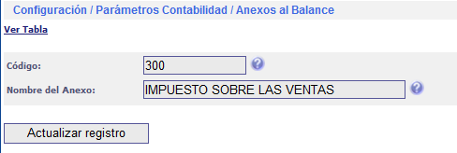

Código: Defina un campo que identifique el anexo.

Nombre del anexo: Describa el nombre u objetivo del anexo.

Anexos Definición Renglones: Es el detalle o “renglones” o líneas de los documentos o anexos adicionales que se presentan a las autoridades legales.

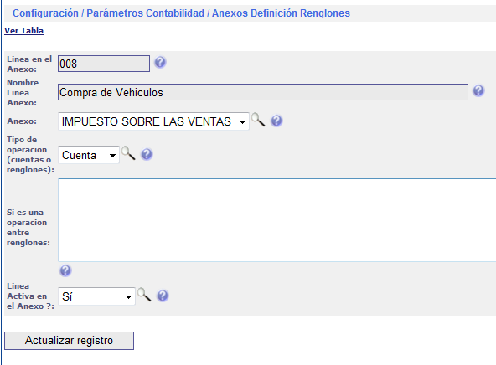

Línea en el anexo: Defina el código de la línea u orden de presentación en el anexo.

Nombre Línea Anexo: Defina aquí el nombre que necesita aparezca impreso como línea en el anexo.

Anexo: Seleccione a que anexo pertenece la línea que se está definiendo.

Tipo de Operación: Defina que tipo de operación o actividad cumple la línea. La operación puede ser de Cuentas, es decir; selecciona de la contabilidad el SALDO del movimiento de las cuentas que conforman el renglón. Si es del tipo Renglón, aplica el siguiente campo tal como se explica a continuación.

Si es una Operación entre Renglones: Defina aquí las fórmulas exclusivamente aplica las operaciones básicas + - * / precedidas del número de la línea y terminadas con el último número de línea. Si la línea NO es una operación entre renglones deje este campo vacio.
Línea activa en el anexo: Selecciona SI o NO la línea es activa en el anexo. Las líneas NO ACTIVAS son líneas que contemplan un cálculo temporal que no se requiere que sea presentado en el anexo, sin embargo, se definición es necesaria para obtener los resultados de las líneas SI ACTIVAS.

Cuentas en Renglones de Anexos: Codifica la información de cada uno de los grupos de cuentas del Plan Único de Cuentas que conforman el renglón.

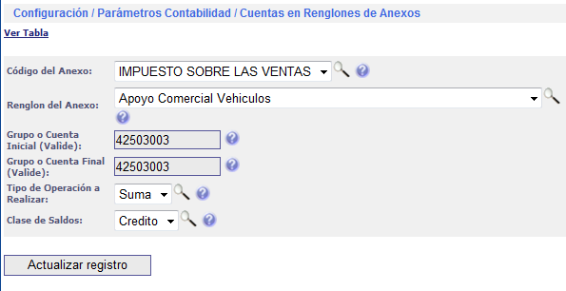

Código del Anexo: Seleccione el anexo al cual aplica la definición de rengo de cuentas.

Renglón del Anexo: Seleccione el Renglón al cual aplica la definición de rengo de cuentas.

Grupo o Cuenta Inicial: Defina aquí la cuenta del PUC inicial del rango de cuenta que aplica en el presente grupo.

Grupo o Cuenta Final: Defina aquí la cuenta del PUC Final del rango de cuenta que aplica en el presente grupo. Debe aplicar especial atención en esta definición porque de otorgarse incongruente los resultados serán catastróficos e impredecibles. Crasos errores se presentan cuando se define por ejemplo la cuenta final inferior a la cuenta inicial.

Tipo de Operación a Realizar: Corresponde a que acción debe ejercer esta definición en el anexo y son: suma y resta.

Clase de saldos: Seleccione la clase de valor a obtener de la lista desplegable cuyos valores son:
- Débito (trae solo la suma de los valores Débitos exclusivamente),
- Crédito (trae solo la suma de los valores Créditos exclusivamente) y,
- Saldo (trae la suma del saldo según la naturaleza de la cuenta (débitos menos créditos o Créditos menos débitos).

Centro de Costo a Consumo Interno: Los consumos internos que se asignan, se distribuye directamente al centro de costo respectivo en la empresa. Los CONSUMOS INTERNOS corresponden a los retiros que la empresa efectúa al retirar materiales de la bodega de INVENTARIOS con el propósito de ser consumidos internamente dentro del proceso operativo, como por ejemplo para reparar un automotor o maquinaria de la empresa, para pruebas de laboratorio o para muestras comerciales. Es estos casos de debe definir un NIT o área responsable de la empresa a la cual se cargará este gasto.

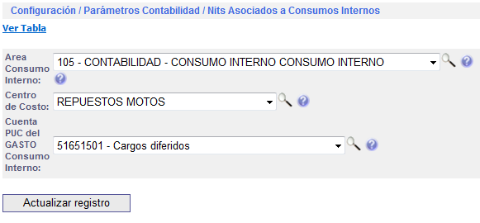
Área Consumo Interno: En la tabla de TERCEROS o NITS de la empresa defina un código con la descripción del área de la empresa. Y selecciónelo de esa lista.

Centro de Costo: Seleccione de la lista de los centros de costo, el que corresponda a cada área de CONSUMO INTERNO. Para el caso de los concesionarios automotores, se requiere definir uno para el área comercial de vehículos nuevos, otro para el área de vehículos usados, otro para el área del taller y así para cuantos se requieran.

Cuentas PAAG: Codifica en el PUC el PAAG. Aquí define la agrupación requerida por el aspecto legal de los Ajustes por Inflación.

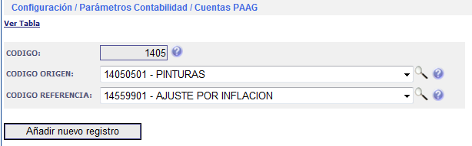

Las cuentas se clasifican en Monetarias, No Monetarias, De Inflación y De Corrección Monetaria. En esa normatividad se definen las agrupaciones y se aplica el proceso de los ajustes por Inflación. (ver norma legal de los ajustes por inflación).

Hechos Económicos – Documentos: Esta opción permite definir cada uno de los prefijos (o documentos) que se CONTABILIZAN desde los diferentes módulos del sistema o por generación en el proceso de “Contabilizar Hechos Económicos” y asociarlos al grupo de procesos al cual correspondan.

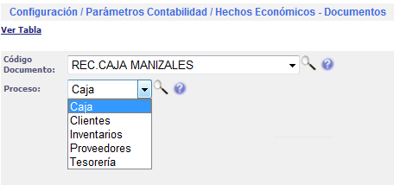
Nota: Cualquier documento que no sea definido en esta parametrización NO PUEDE SER CONTABILIZADO por el sistema.

Código del Documento: Seleccione aquí de la lista de los documentos o Hechos Económicos o PREFIJOS de la empresa, el prefijo que se requiere definir o seleccionar para que el sistema le genere automáticamente la imputación contable y lo contabilice en las transacciones contables de la empresa.

Proceso: Corresponde a la agrupación de los procesos de los diferentes documentos de la empresa, los cuales están previamente definidos a nivel del sistema.

Hechos Económicos – Detalle Cuentas o Patrones de Contabilización de Documentos: En cada documento identificado por un prefijo se codifica detalladamente las cuentas PUC para cada uno de los movimientos aplicando la metodología de PATRONES contables. Esto significa que a cada proceso se le asigna un PATRON o CONCEPTO contable para que el contador defina la cuenta del PUC que aplica a cada patrón contable. De esta manera se facilita la definición y actualización de la imputación por parte de contador de la actividad contable.

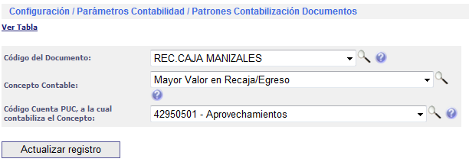

Código del Documento: Seleccione de esta lista el documento objeto de la definición de parametrización de imputación contable.

Concepto Contable: Selección de esta lista el PATRÓN CONTABLE requerido en cada proceso. El patrón contable corresponde a la RAZON CONTABLE, es decir, al origen de la transacción como por ejemplo IVA generado, Cuentas Por Cobrar, Cuentas por Pagar, y demás según la lista que aparece al desplegar el botón. Tenga presente que cada documento según su naturaleza (origen) aplica unos u otros patrones. En la configuración de los módulos de Inventarios en las líneas de Items, Vehículos en la opción de Cuentas PUC vs catálogos y en Taller en la opción de Cuentas PUC Especialidades taller; se deben definir los patrones contables específicos para dichos sistemas.

Código de la Cuenta PUC a la cual contabiliza el Concepto: Seleccione del PUC el código de la cuenta a la cual debe imputar este patrón en este documento.

Para la contabilización de los documentos el sistema recorre todos los hechos contables y aplica la definición aquí registrada (en esta opción del sistema), para cada documento realizado en el sistema. Esta actividad se puede definir para realizarla ON-LINE, es decir; cada vez que se emita un documento se ejecuta la contabilización, o se puede definir para que el sistema la desarrolle a una hora determinada de la noche o mediante el proceso de Contabilizar hechos Económicos en el proceso de Actualización el Sistema de Contabilidad.

Medios Magnéticos – Anexos: Corresponde a la definición de los FORMULARIOS o Anexos de los MEDIOS MAGNETICOS que la DIAN requiere para ser presentados cada año.

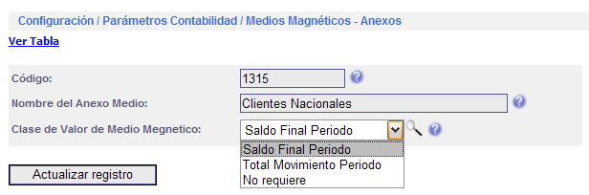

Código: Defina aquí el código del anexo de los medios magnéticos tal cual la DIAN lo estipula.

Nombre del anexo Medio: Defina aquí el nombre o descripción del anexo de los medios magnéticos tal cual la DIAN lo estipula. Se requiere definir todos los anexos que la empresa está obligada a presentar.

Clase de Valor del anexo Medio: Defina EL TIPO o clase de valor que se va a reportar en el anexo, así:
- Total Movimiento Periodo significa que calcula el saldo de las transacciones efectuadas en el MOVIMIENTO de la contabilidad el año fiscal objeto del anexo desde el mes UNO hasta el mes DOCE más el mes de CIERRE, y
- Saldo Final Periodo, significa que calcula el SALDO FINAL del periodo tomando ese valor de los saldos del maestro de AUXILIAR DE TERCEROS para el año desde el mes CERO o SALDOS INICIALES del año fiscal hasta el mes FINAL del año, incluyendo los saldos del mes del CIERRE DEL PERIODO fiscal. Es indispensable para esta condición que las TODAS LAS CUENTAS definidas para este anexo estén parametrizadas en el PUC del tipo IMPUTABLE AUXILIAR TERCEROS, en caso contrario el sistema NO LE REPORTA saldos en los medios magnéticos.

Medios Magnéticos – Cuentas en Anexos: Comprende la definición de las cuentas del PUC que aplican en cada anexo de los medios magnéticos.

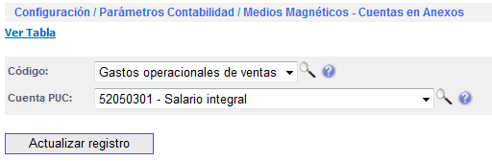
Código: Seleccione aquí el código del anexo de los medios magnéticos que va a configurar.

Cuenta PUC: Seleccione aquí la cuenta del PUC que aplica para este anexo o formulario. Debe definir estrictamente cada cuenta IMPUTABLE que aplique a cada formulario.

Valores PAAG: Aquí se definen los valores legales estipulados por el PAAG, para cada ano-mes fiscal. Este valor es el emitido por la autoridad estatal fiscal.

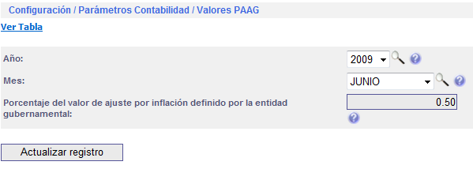

Año: Seleccione el año fiscal a aplicar el ajuste por inflación.

Mes: Seleccione el mes fiscal a aplicar el ajuste por inflación.

Porcentaje: Defina aquí el VALOR oficial dado por la entidad estatal fiscal a aplicar como inflación en el periodo año-mes.

PROCESOS DE CONTABILIDAD.

Corresponde a la actividad diaria – cotidiana de la operación contable.
Como característica relevante y fundamental es necesario resaltar que la contabilidad es el proceso resultado y consecuente todas las demás actividades desarrolladas en la empresa en su actividad operativa y comercial. Al final, todas las áreas trabajan para generar como “objetivo final la contabilidad” que es la herramienta que presenta a los socios de la empresa, el resultado final de la operación del periodo fiscal y la situación financiera.

El menú que se muestra a continuación en la guía de los procesos contables.

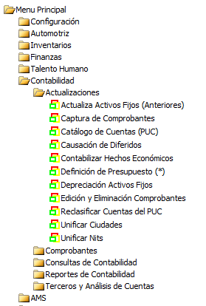

Actualiza Activos Fijos (Anteriores).

En esta opción se permite registrar los activos fijos Históricos o anteriores al inicio del proceso del sistema. Los activos fijos que se adquieren en el proceso de la aplicación regular del sistema se registran por el proceso de la compra en el sistema de Finanzas.

En la pantalla siguiente se muestra la ficha para la incorporación de la información histórica de los activos fijos. Cada campo está completamente identificado e indicado cuando es de selección.

Se debe diligenciar la información histórica completa indicando los valores acumulados la fecha del año y mes vigente contable a cargar. Es importante de los valores de inflación (si aplica) y de depreciación estén acumulados a la fecha del cargue, para que el sistema continúe aplicando estos procesos sobre estos valores.

Cada activo debe tener un código único que lo identifica en el sistema.

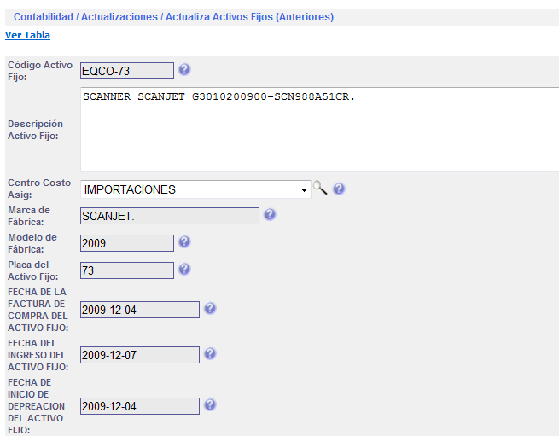
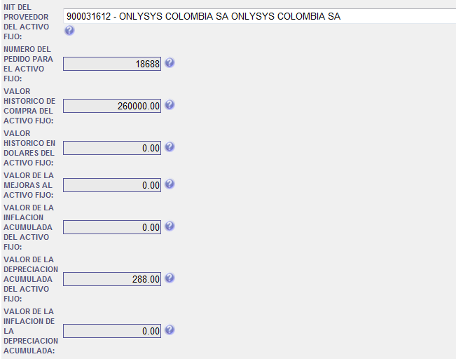
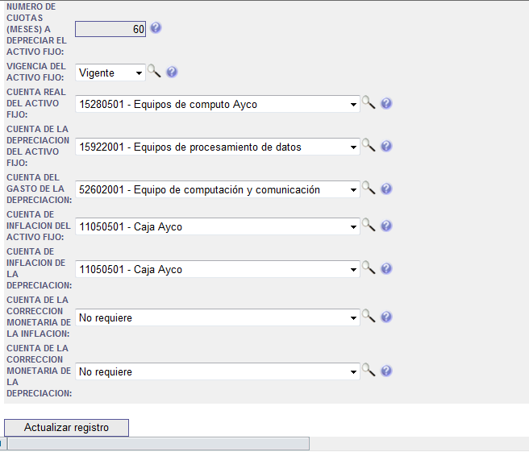

Captura de comprobantes.

Se permite ingresar o capturar COMPROBANTES a la contabilidad. Esta actividad obedece a la inclusión de documentos que NO SON contabilizados directamente por el sistema mediante el proceso automático de generación y contabilización de documentos del sistema.

Un documento NO contabilizado directamente por el sistema obedece a alguna de las siguientes causas:
- No se definió el comprobante para ser contabilizado
- No se ha definido todos los patrones contables
- No se ha definido completamente las cuentas PUC en los parámetros como líneas de Inventario de Items, catálogos de vehículos, maestro de activo fijos o el parámetro que genera el origen de la transacción.
- No se han definido completamente la “reglas contables” de contabilización del documento, en este caso debe recurrir a Sistemas Ecas con el caso completamente documentado para solicitar el desarrollo de la nueva regla.

Para la captura de los comprobantes, el sistema presetna varias herramientas de utilidad para este propósito, como se muestra a continuación.

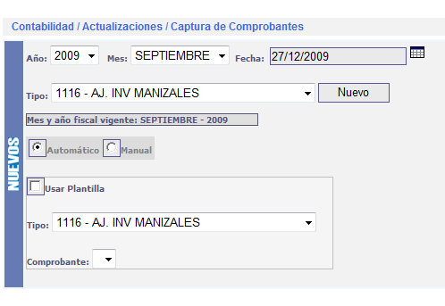

Primero se selecciona el AÑO y MES del documento a contabilizar. Es de anotar que NO SE PERMITE la INCLUSION de DOCUMENTOS de vigencia MENOR o anterior a la VIGENCIA CONTABLE que está definida en los controles de la contabilidad de la empresa.

Diligencie la fecha del documento, la cual puede obtener del calendario que el sistema presenta en el botón de la parte derecha del campo. La fecha DEBE CORRESPONDER al periodo contable seleccionado para la inclusión del comprobante.

Seleccione de la lista desplegable el Tipo o código del documento o prefijo a contabilizar y a continuación oprima el botón NUEVO. En la parte inferior de la lista desplegable de los documentos, el sistema muestra la vigencia contable mes y ano vigente, para servir de guía en la captura de comprobantes.

Se presentan los botones Automático y Manual, que le permiten al usuario aplicar el consecutivo del documento a capturar. Para el caso de Automático, el sistema busca el último documento del control del documento y se adiciona uno (1). Para el caso de Manual, se pide el número del documento y se valida que NO EXISTA en el sistema.

En atención a que regularmente en la captura de comprobantes se presenta el caso que al capturar un comprobante, éste es muy similar a alguno ya imputado en el sistema, el sistema permite traer como plantilla un documento, realizar los cambios necesarios y generar la grabación del nuevo documento. Para usar esta facilidad, da click en el cuadrado titulado “Usar Plantilla” del recuadro inferior, seleccione el documento de la lista desplegable. En ese momento el sistema carga todos los comprobantes existentes para el documento elegido y presenta la opción para seleccionar el documento específico a usar como plantilla. Es de anotar que el documento original NO SE ALTERA.

La pantalla para la captura de los comprobantes es la que se indica a continuación:

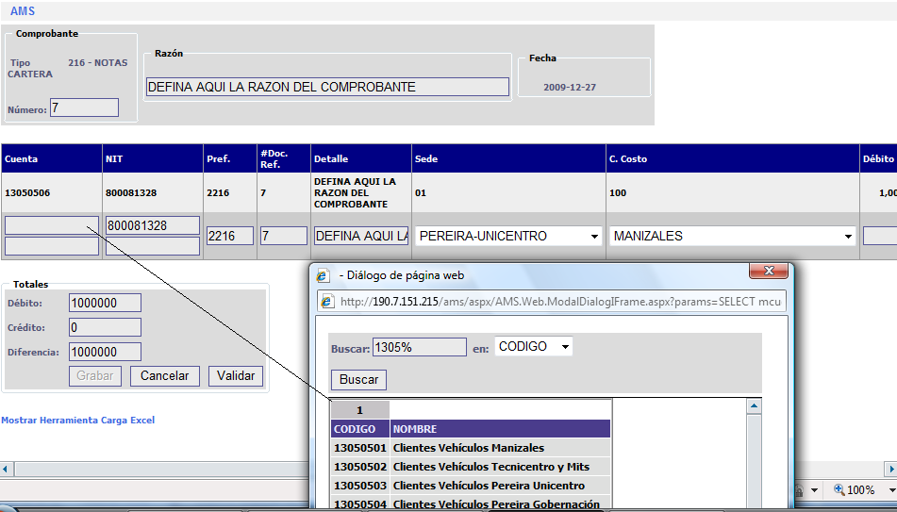

En el recuadro Comprobante, se muestra el código y el nombre del documento seleccionado.

En el recuadro Razón, se solicita el detalle o motivo del comprobante.

En el recuadro Fecha se muestra la fecha que definió en la pantalla anterior.

En la grilla o cuerpo o plantilla de los registros del comprobante se muestra una columna para cada campo así:

- Cuenta: la cual se puede digitar y es validada que exista en el PUC o la acción más regular es dar clic o doble clic (según el explorador utilizado) donde aparece la pantalla emergente del PUC como se muestra en la parte central inferior de la gráfica, donde se permite buscar y seleccionar la cuenta ya sea por código del PUC o por Nombre de la CUENTA permitiendo la utilización del comodín % (ver generalidades del uso del sistema).
- Nit: el cual se puede digitar y es validado que exista en la tabla de TERCEROS del sistema o la acción más regular es dar clic o doble clic (según el explorador utilizado) donde aparece la pantalla emergente de los TERCEROS semejante a la que se muestra en la parte central inferior de la gráfica, donde se permite buscar y seleccionar e terceros por el NIT o por Nombre de alguna de las columnas que allí se muestran, permitiendo la utilización del comodín % (ver generalidades del uso del sistema).
- Pref.: Que corresponde al código o prefijo del Documento REFERENCIA de esta transacción. El documento referencia es el documento origen directo de esta imputación, como por ejemplo si estamos diligenciando un recibo de caja el documento referencia corresponde a la factura que se está afectando.
- # Doc. Ref.: Corresponde al Número del Documento Referencia que aplica al registro de la transacción.
- Detalle: Defina el detalle que aplica al registro de la imputación. Para los campos Pref, # Doc Ref y Detalle, al dar un clic, el sistema le trae los del encabezado del comprobante.
- Sede: Seleccione de la lista la SEDE a la cual aplica el registro de la imputación.
- C.Costo: Seleccione de la lista el CENTRO DE COSTO al cual aplica el registro de la imputación.
- Débito: Corresponde al valor Débito de la imputación, se debe dejar en blanco si la transacción es de valor Crédito.
- Crédito: Corresponde al valor Crédito de la imputación, se debe dejar en blanco si la transacción es de valor Débito.
- Base: Corresponde al valor de la BASE de la imputación cuando la cuenta esta parametrizada como SI PIDE BASE, en cuyo caso de valida que el valor definido corresponda al % estipulado en el PUC. Si la cuenta está definida como NO PIDE BASE, esta celda se debe dejar en blanco.

Se permite ingresar tantos registros se requieran SIN LIMITE.

En el recuadro inferior, se presenta la sumatoria de Débitos y Créditos de los registros a medida que se van capturando, mostrando el valor diferencia que se va presentando en la captura.

Para modificar algún registro, se debe oprimir el botón “Editar” que está a la derecha de los registros y se enmarcan los recuadros para que sean actualizados.
Pare ELIMINAR registros de la grilla, solo oprima el botón “Eliminar” que está a la derecha del renglón y lo desaparece de la grilla.

No se recomienda la imputación de comprobantes tan grandes, porque la filosofía del sistema es que cada documento físico constituye un comprobante. El sistema genera el LIBRO DE DIARIO o COMPROBANTE DE DIARIO, donde se resumen los comprobantes.

Finalmente para GRABAR el comprobante solo oprima el botón “validar” de la parte inferior izquierda, para que el sistema valide NUEVAMENTE todos los campos del comprobante y si las condiciones son correctas y además la diferencia entre débitos y créditos es cero, se activa el botón “Grabar” donde el sistema procede a realizar el envío al servidor (por ser tecnología WEB) la grabación del comprobante.

La grabación del comprobante se realiza completamente, de lo contrario NO HACE NADA si algo falla al momento de la grabación por ser transaccional.

Para salir de la captura en cualquier momento solo oprima el botón “Cancelar” y el sistema sale del proceso sin afectar nada.

Se permite el ingreso de comprobante de ARCHIVOS tipo EXCEL que se tenga previamente creado en este medio. Para esta funcionalidad el sistema presenta en la parte inferior (debajo del recuadro Totales) una línea con el título “Mostrar Herramienta Carga Excel” donde al dar clic sobre link (línea) se presenta el menú siguiente:

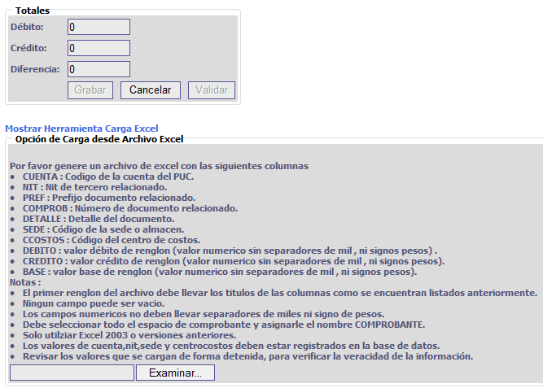
Detallando las explicaciones a cada uno de los campos.
Esta facilidad le EVITA tener que digitar comprobantes, cargándolos directamente en la grilla o panel de datos del comprobante para ser validados y grabados en la contabilidad.

Es fundamental cumplir estrictamente con estos requisitos para la inclusión de estos datos, porque de no cumplirlos, el sistema no sube el archivo.

Un Espacio de Nombre en Excel corresponde a nombrar o marcar un área de una hoja de Excel con un nombre determinado, nombre que es independiente de cómo se llame la hoja o archivo en el sistema. Sobre el aspecto “Espacio de Nombres” puede leer en el manual de importación de archivos, la forma como se define o también en la ayuda de Excel.

El botón Examinar le permite ubica el archivo Excel en el equipo del usuario o en la red.

Modificación y Eliminación de comprobantes.

En este proceso, como su nombre lo indica, se permiten estas opciones.
Para modificar se utiliza el recuadro EDITAR, y para la Eliminación se utiliza el recuadro ELIMINAR.

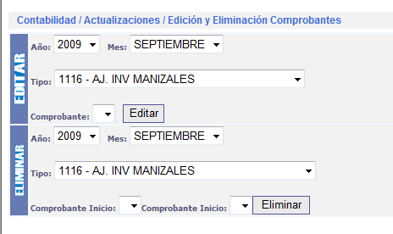

Modificación de comprobantes.

Una vez los documentos se encuentran contabilizados, se permite que sean modificados y-o eliminados accediendo a este proceso por el menú en la opción Modificación y Eliminación.

Al modificar un comprobante, se selecciona en la pantalla inicial el año y mes a trabajar, luego se selecciona de la lista el comprobante y consecuentemente el sistema muestra la lista de los documentos o comprobantes registrados en la selección.
Al seleccionar el adecuado a modificar, se presenta la pantalla con el contenido del documento, aquí se debe dar ACTUALIZAR en el renglón que vas a modificar, en ese evento se activan los campos del registro, se debe cambiar el o los campos a modificar, luego se oprime nuevamente el botón actualizar, una vez terminados todos los cambios y las inserciones, se oprime el botón validar que está en la pantalla abajo a la izquierda en el recuadro, si la diferencia entre débitos y créditos es cero, se oprime grabar para ACTUALIZAR EL COMPROBANTE.

Eliminación de comprobantes.

Opera de la misma funcionalidad de la modificación, ejerciendo la actividad de ELIMINAR, quitar, desaparecer UN comprobante o un RANGO DE COMPROBANTES DEL SISTEMA.

CATALOGO DE CUENTAS.

La definición del PLAN DE CUENTAS o PUC, es la columna vertebral de la contabilidad, por lo cual el contador es la persona responsable de esta función. El PUC está completamente definido y normatizado por el gobierno nacional y todo contador EBE dominar a la perfección esta conceptualización. Sin embargo presentamos en este capítulo la definición de estas características. En la pantalla siguiente se presenta la conformación del PUC y su explicación.

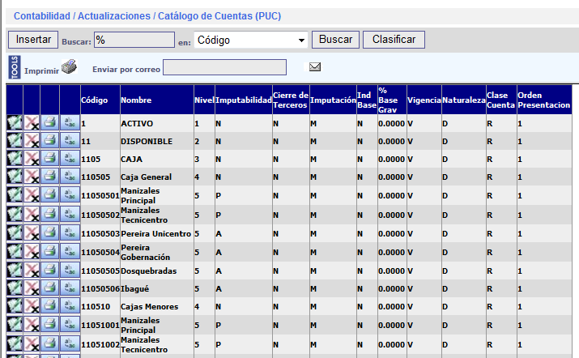

Tal como toda la funcionalidad del sistema, se presenta la grilla o lista del PUC con todos sus campos, en la cual se observa el mapa de los niveles del Código.

Manejo de Botones:

Con el botón que simboliza la impresora en la parte superior de la grilla Tools Imprimir, se genera la impresión del reporte total del PUC.
Con el primer botón de la izquierda (verde) de la grilla, se permite “Editar” el registro. Con el segundo botón X (roja) de la Grilla, se permite “Eliminar” el registro, siempre que las reglas de unicidad padre-hijo lo permitan, es decir; no se permite eliminar un registro su es referenciado por algún registro grabado en una tabla.
Con el botón de la Grilla que representa una impresora, el tercero de izquierda a derecha se permite “Imprimir” el registro particular.
Con el cuarto botón (verde) de la Grilla de izquierda a derecha, se permite tomar este registro como “Plantilla” para “Duplicar” para crear otro registro, por su puesto modificando al menos el código de la cuenta porque este campo es llave o campo único en el sistema.

Una vez seleccionado el botón “Editar” o el botón “Duplicar”, se presenta la pantalla siguiente donde se gestiona el registro, así:

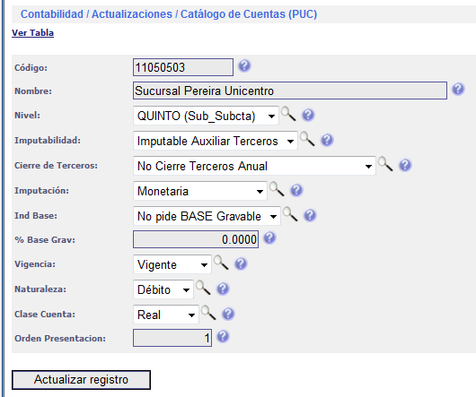

Código: Corresponde al código de la cuenta del PUC, atendiendo a la legislación vigente, por los niveles.

Nombre: Descripción o detalle de la cuenta.

Nivel: Defina aquí el nivel de la cuenta que tiene que ser coherente con la normatividad del código.

Imputabilidad: Define la forma como la cuenta es imputable. Las cuentas pueden ser NO IMPUTABLES cuando son PADRES, o sea, tienen cuentas por debajo de su nivel, las cuales SUMAN a este nivel. O las cuentas son SI IMPUTABLES cuando reciben transacciones a este nivel. Solamente las cuentas de CUARTO NIVEL en adelante permiten ser imputables. Las cuentas de primer, segundo y tercer nivel SON NO IMPUTABLES, necesariamente y así las debe definir en su PUC.

Las cuentas SI IMPUTABLES (aceptan transacciones y graban el libro de movimiento de contabilidad y siempre PIDEN NIT) pueden ser:
- a nivel de IMPUTACION SIMPLE o pide NIT
- o a nivel IMPUTABLE AUXILIAR TERCEROS, que además de ser SI IMPUTABLE, genera el libro AUXILIAR de saldos de CUENTA-TERCERO por cada año y mes de proceso. Esta facilidad permite llevar un control más eficiente de las cuentas auxiliares al evitar tener que DEFINIR EN EL PUC una cuenta por cada tercero facilitando el manejo del PUC y otorgando adicionalmente la gran facilidad de consultar los auxiliares por ANO-MES-CUENTA-NIT y por ANO-MES-NIT-CUENTA. Estas cuentas IMPUTABLE AUXILIAR TERCEROS, corresponden.

La jerarquía debe cumplir la regla de los niveles, como por ejemplo

Cuenta Nivel Imputabilidad
1 1 N
11 2 N
1105 3 N
110505 4 N el nivel 4, puede ser imputable (a nivel nit o auxiliar terceros) si no tiene hijas
11050505 5 A o P (A = Imputable a Nivel Nit,
P = Imputable a Nivel Nit mas Auxiliar de Terceros, genera LIBRO AUXILIAR para llevar los saldos CUENTA-NIT por cada ano y mes, aplica para las cuentas 13 y 22 obligatoriamente para cruzarlas contra las carteras y opcionalmente cualquier cuenta que el contador desee definir a este nivel.
De igual manera puede manejar los niveles 6,7,8 definiendo su precedente como No Imputable (para permitir la agrupación).

Los niveles tienen que ser coherentes con el numero de dígitos de la cuenta.

Cierre de Terceros: Cuando la cuenta se ha definido como IMPUTABLE AUXILAIR DE TERCEROS, se requiere que se defina como se cierra cada cuenta al final del período contable o cierre ANUAL. El tipo de cierre anual es:
- No cierre Anual de terceros: El saldo pasa de un año a otro sin alteración.
- Cierre Anual contra la DIAN: El saldo de cada nit o TERCERO, se traslada al nit de la DIAN, aplica cuando se definen como Auxiliares las cuentas de IVA y retenciones de IVA y en la fuente.
- Cierre Anual contra la Tesorería Municipal: El saldo de cada Nit o TERCERO, se traslada al Nit de la tesorería municipal o ciudad, aplica cuando se definen como Auxiliares las cuentas de retención de ICA.
- Cierre Anual contra la Empresa: El saldo de cada Nit se traslada al Nit de la EMPRESA, aplica para las cuentas que se definan con esta característica según criterio del contador.

Las cuentas que se deben definir de OBLIGATORIEDAD como AUXILIAR TERCEROS son las CUENTAS POR COBRAR y las CUENTAS POR PAGAR, incluyendo las OBLIGACIONES FINANCIERAS y todas las de ANTICIPOS además todas aquellas que por ley deben ser reportadas en los MEDIOS MAGNETICOS que la DIAN requiere su presentación anual en los formularios 1008 y 1009; con el objetivo de además de llevar control por cada tercero, CONCILIARLAS al final de cada período fiscal contra los respectivos sistema aplicativos de la empresa, como contra la cartera de clientes, la cartera de proveedores, la tesorería o cualquier control que la empresa lleve para estos efectos. Las demás cuentas NO NECESITAN definirse como AUXILIAR DE TERCEROS porque en todos los casos de imputación, el NIT es requerido y el sistema tiene consultas y reportes para mostrar y totalizar por Nit.
El contador a voluntad puede definir las cuentas de IVA y-o las de RETENCIONES o cualquier CUENTA imputable DEL PUC a NIVEL AUXILIAR TERCEROS, cuando requiera conocer con frecuencia y en cualquier momento los saldos causados en una cuenta por un Nit, (o Nit - Cuenta), sin embargo para efectos de expedir los certificados al final del año, no se necesita que estén definidas como AUXILIAR TERCEROS porque los certificados se obtienen del movimiento de la contabilidad y en esos registros todas las transacciones manejan NIT.

Imputación: Corresponde a la característica de la cuenta en cuanto a la aplicabilidad para los AJUSTES POR INFLACION (leer normatividad) y son:
- Monetaria
- No Monetario
- Inflación
- Corrección Monetaria

Ind. Base: Corresponde a la característica de la cuenta en cuanto a la aplicabilidad para el MANEJO de bases Grabables y son:
- Si pide Base Gravable.
- No pide Base Gravable.

% Base Gravable: Diligencie aquí el porcentaje (%) que aplica para la base que afecta esta cuenta y es el valor que valida al momento de la captura de los comprobantes.

Vigencia: Corresponde a la definición de si la cuenta esta SI vigente o NO vigente para recibir imputaciones contables.

Naturaleza: Corresponde a la definición de la naturaleza genuina de la cuenta y son:
- Débito.
- Crédito.
Debe corresponder a la codificación de la cuenta.

Clase de Cuenta: Corresponde a la definición de la naturaleza genuina de la cuenta y son:
- Real.
- Nominal.
- Orden
Debe corresponder a la codificación de la cuenta. Es fundamental esta definición porque el sistema trata la imputación de acuerdo a esta definición y NO a la generalmente aceptada de acuerdo al primer digito del PUC, previendo que en cualquier momento se emite una nueva normatividad que cambie la definición del PUC.

Nivel de Presentación: Opcionalmente se puede presentar algún libro en otro orden que no sea el código del PUC, se utilizará este campo.

Causación de Diferidos.

Es el proceso que permite que todos los meses, al finalizar (antes de cierre) causar los diferidos o gastos a prorratear en varios periodos fiscales mensuales. Estos diferidos se adquieren por el sistema de tesorería cuando se emiten los egresos para el pago de tales obligaciones como por ejemplo pólizas de seguros.

Para ejecutar este proceso, se presenta la siguiente pantalla,
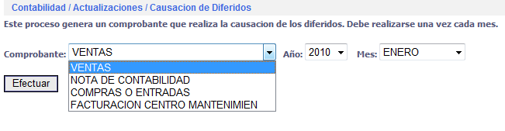
Donde el contador o su delegado responsable, selecciona el comprobante, el año y mes fiscal a causar.

CONTABILIZAR HECHOS ECONÓMICOS.

Los documentos que la empresa genera, al gran mayoría deben ser contabilizados. Estos documentos se debe definir su parametrización de imputación en la Configuración del sistema _ Parámetros de Contabilidad.
Para ejecutar la acción de contabilización, el sistema contempla las alternativas de:
- CONTABILIZACION EN LINEA, cada documento generado que esté parametrizado como comprobante contable, se generan directamente los registros y es imputado en la Contabilidad
- CONTABILIZACION EN BATCH A UNA HORA PORGRAMADA: puede definir en la configuración del sistema en el registro del WEB.CONFIG una hora en la cual el servidor realiza la imputación contable de todos los documento generados cada día calendario.
- CONTABILIZACION A SOLICITUD DEL USUARIO: En el sistema de contabilidad, en el menú so presenta la opción Contabilizar hechos Económicos, donde el usuario selecciona las documentos y fechas que desea generar la imputación contable y adicionalmente la alternativa de grabar esas imputaciones. Para esta acción el sistema presenta la pantalla siguiente:
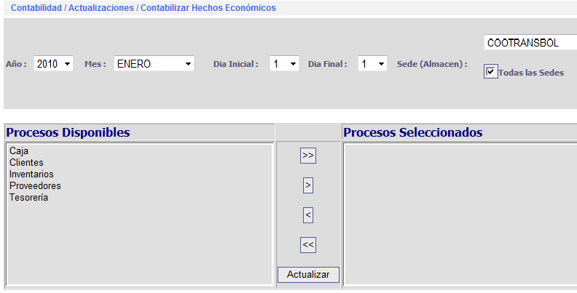

Seleccione el Año, Mes y Rango de días a imputar. Tenga presente que el Día Final NO puede ser inferior al Día Inicial.

Los documentos se agrupan por procesos, seleccione el proceso o procesos que desea generar imputación pasándolo del panel de la izquierda al panel de la derecha usando el símbolo > para pasar uno por uno (cada uno seleccionado) o el símbolo >> para pasarlos todos. Luego oprima ENTER en el botón “Actualizar”, como respuesta a ese evento, el sistema carga los documentos (prefijos) correspondientes a los procesos
seleccionados en el siguiente contenedor de datos, como se muestra en la grafica siguiente:

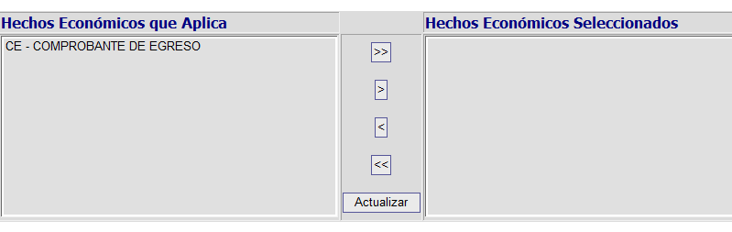
Procede de igual manera con solo símbolos > y >> para pasar a la derecha los documentos a contabilizar. Oprima el Botón “Actualizar” para que el sistema GENERE la imputación contable.

La imputación contable se realiza de FORMA AUTOMATICA por el sistema, generando la imputación de los documentos leyendo del sistema los PATRONES CONTABLES definidos en los parámetros de contabilidad, y de cada uno de los sistemas específicos, lee los patrones definidos en la configuración de ese sistema así: del sistema de inventarios usa los patrones definidos en las líneas de Inventario, del sistema de vehículos usa las cuentas PUC definidas en los catálogos de vehículos, del sistema de transporte aplica las cuentas definidas en los conceptos de transporte y de las misma forma aplica en todos los módulos que comprenden el sistema EcasWEB.

Como resultado de este proceso se genera la siguiente pantalla, donde se muestra la imputación realizada por el sistema

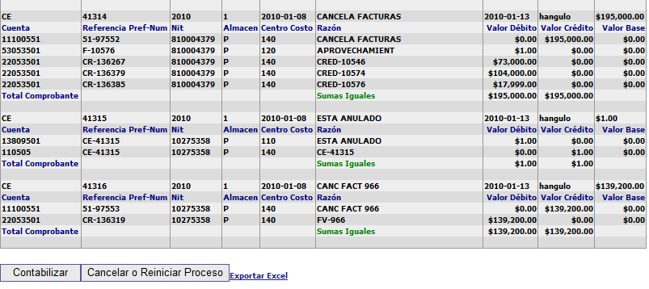
El contador debe analizar estos registros, si hay alguna imputación que no es correcta, debe actualizar los parámetros y generar la imputación nuevamente.

Para contabilizar estos documentos se debe oprimir el botón “Contabilizar”. Cuando el prefijo y el número del documento se presentan con color VERDE indica que ese documento ya existe en la contabilidad y no será alterado.
Si no desea hacer nada con este proceso oprima el botón “Cancelar y Reiniciar Proceso”.

RECLASIFICAR CUENTAS DEL PUC.

Cuando por alguna razón, el CONTADOR decide que una cuenta en el PUC está MAL definida o no corresponde a la estructura, la puede reclasificar, es decir; cambiarle físicamente el número por otro número que ya exista en el PUC, físicamente actualizando (regrabando) en todo el sistema donde esté registrada la cuenta “errada” por la cuenta “correcta”. Para esta acción se presenta el formulario siguiente:

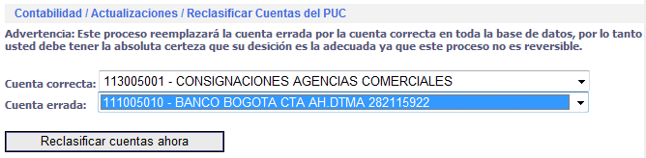

Se debe tener la plena seguridad del proceso, porque es irreversible, desapareciendo la cuenta “errada” del sistema. Debe prestar especial atención si esta unificando cuentas de la misma naturaleza y característica, que no unifique una cuenta no imputable con una imputable o viceversa.

MEDIOS MAGNETICOS.

La acción inicial para generar los medios magnéticos es configurar los parámetros de Medios magnéticos – Anexos, donde define cada anexo (el código, el nombre y tipo) tal cual la DIAN lo requiere y el nombre del anexo.

A continuación, define específicamente cada una de las cuentas que hacen parte de cada anexo en el parámetro de Medios magnéticos – Cuentas en Anexos porque es de esta configuración que se arma cada anexo.

Para generar los medios, se ingresa por contabilidad, Terceros y Análisis de Cuentas y selecciona la opción de Medios magnéticos DIAN.

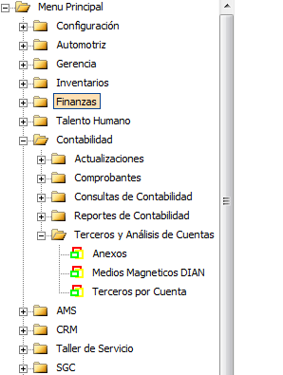

Se presenta la pantalla como se muestra a continuación, donde el usuario selecciona el año a reportar y selecciona de la lista de los ANEXOS definidos en las opciones de parámetros de Contabilidad, el anexo requerido a generar. El sistema recorre el movimiento de la contabilidad, y el registro de los terceros y genera para cada tercero un registro por el saldo de todo el año según el tipo de registro requerido.

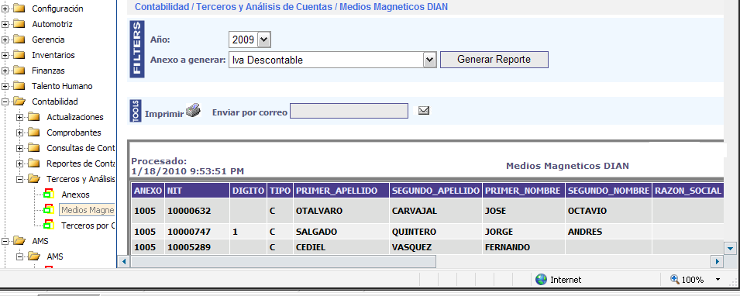

Este archivo lo exporta a Excel, donde puede clasificarlo, agruparlo y exportarlo al formato XML y subirlo al validador de la DIAN.

La agrupación PRIMER_APELLIDO, SEGUNDO_APELLIDO, PRIMER_NOMBRE, SEGUNDO_NOMBRE ó RAZON_SOCIAL se otorgó por la característica de
TIPO de SOCIEDAD de la tabla de terceros o NITs (Particular y No Declarante para el primer caso y los demás tipos para el segundo caso, o sea; personas Jurídicas) de la opción del menú: Configuración - Parámetros Generales - Nits o Terceros.

Por lo cual si hay incoherencias en esta agrupación se debe actualizar la tabla de terceros en estos campos.
Asegúrese que para los anexo del tipo Saldo Final Cuenta, todas las cuentas que haya definido para ese anexo, estén configuradas del tipo IMPUTABLE AUXILIAR TERCEROS.
Para auditar estos resultados, debe confrontarlo contra los diversos libros y consultas del sistema, tenga muy presente como parametrizó cada anexo, si seleccionó saldo FINAL del periodo o Total movimiento del período y obviamente cuales cuentas participan de ese anexo, porque con base en esa configuración es el resultado de los medios magnéticos, puesto que no es el mismo valor el SALDO AL FINAL del periodo (porque en las cuentas de balance arrastran el saldo de todos los periodos anteriores mientras que las cuentas Nominales, se cierran al final de cada periodo) que el SALDO DEL MOVIMIENTO del periodo donde solo se consolidan las transacciones de las cuentas en el periodo seleccionado.

CONSULTAS Y REPORTES

El sistema ofrece consultas por pantalla de los comprobantes, cuentas y auxiliares.

También se presentan los reportes de la contabilidad, en el menú correspondiente entre ellos los libros oficiales como el mayor, el diario, de cuenta y razón. Además reportes por auxiliares y de análisis, los cuales el contador y sus asistentes deben generar, analizar y comprender para optar por su uso regular en sus actividades cotidianas.

Los reportes se generar en formatos como PDF, Word, Excel y texto enriquecido para ser visualizados previamente en pantalla y luego ser impresos según las necesidades en la impresora que el usuario determine.

